Zéphirin Vanier
Naissance: 5 avril 1829, Sault au Récollet, Montréal.
Baptême : 5 avril 1839, La Visitation de la B.V.Marie, Sault au Récollet.

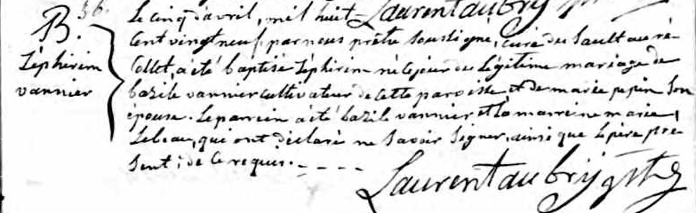

B.36 Le cinq d’avril, mil huit cent vingt neuf, par nous prêtre curé du
Zéphirin Sault au Récollet, a été baptisé Zéphirin né ce jour du légitime
Vannier mariage de basile vannier cultivateur de cette paroisse et de
Marie Pépin son épouse. Le parrain a été basile vannier et la
marraine marie Lebau, qui ont déclaré ne savoir signer, ainsi que
le père présent de ce requis.

Laurent Aubry ptre.

Référence : Fond Drouin

